概率论导论
概率论导论

样本空间（sample space）描述实验全部可能结果。
- 事件（event）是样本空间的子集。
- 概率函数需要满足非负性、规范性与可列可加性。

图 1：概率树示意图

离散型随机变量
离散型随机变量
变量 | 取值 | 概率
X | 0 | 0.4
X | 1 | 0.6
表 1：离散型随机变量分布示例
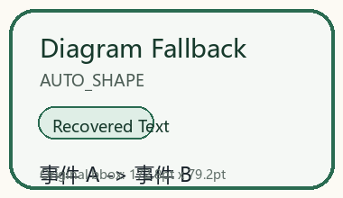
[图形降级] 事件 A -> 事件 B
SVG asset: samples\expected_outputs\demo_course\assets\slide_002\s002-005-diagram.svg

